ФЕДЕРАЛЬНОЕ АГЕНТСТВО ЖЕЛЕЗНОДОРОЖНОГО ТРАНСПОРТА
Федеральное государственное бюджетное образовательное учреждение высшего образования
«Петербургский государственный университет путей сообщения
Императора Александра I»
(ФГБОУ ВО ПГУПС)

Кафедра «Экономика транспорта»

РАБОЧАЯ ПРОГРАММА
дисциплины
«СТАТИСТИКА ТРУДОВЫХ ОТНОШЕНИЙ» (Б1.В.ДВ.8.2)
для направления
38.03.02 «Менеджмент»

по профилю
«Производственный менеджмент»

Форма обучения – очная

Санкт-Петербург
2016
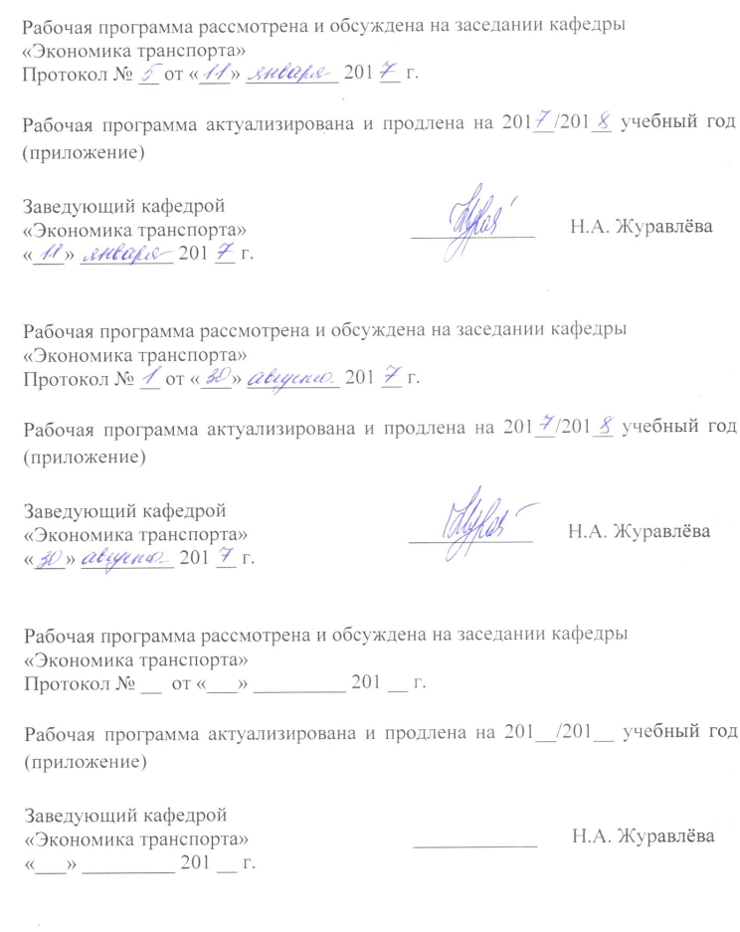
Рабочая программа рассмотрена и обсуждена на заседании кафедры «Экономика транспорта»
Протокол № __ от «__» ___________ 20___ г.

Программа актуализирована и продлена на 201__/201__ учебный год (приложение).

Заведующий кафедрой  «Экономика транспорта» | ____________ | Н.А. Журавлева
«___» _________ 201 __ г.

Рабочая программа рассмотрена и обсуждена на заседании кафедры «Экономика транспорта»
Протокол № __ от «___» _________ 201 __ г.

Программа актуализирована и продлена на 201__/201__ учебный год (приложение).

Заведующий кафедрой  «Экономика транспорта» | ____________ | Н.А. Журавлева
«___» _________ 201 __ г.

Рабочая программа рассмотрена и обсуждена на заседании кафедры «Экономика транспорта»
Протокол № __ от «___» _________ 201 __ г.

Программа актуализирована и продлена на 201__/201__ учебный год (приложение).

Заведующий кафедрой  «Экономика транспорта» | ____________ | Н.А. Журавлева
«___» _________ 201 __ г.

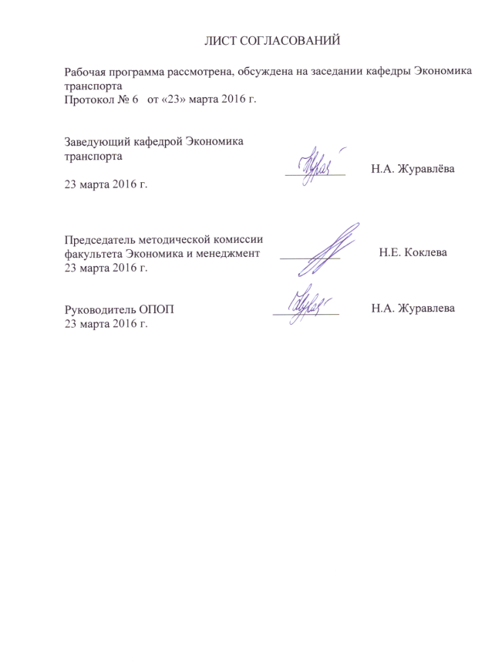
ЛИСТ СОГЛАСОВАНИЙ

Рабочая программа рассмотрена и обсуждена на заседании кафедры «Экономика транспорта»
Протокол № 6 от «23» марта 2016 г.

Заведующий кафедрой «Экономика транспорта» |  | Н.А. Журавлёва
«23» марта 2016 г.

СОГЛАСОВАНО
Председатель методической комиссии факультета «Экономика и менеджмент»  «23» марта 2016 г. |  | Н.Е. Коклева
Руководитель ОПОП  «23» марта 2016 г. |  | Н.А. Журавлёва

1 Цели и задачи дисциплины
Рабочая программа составлена в соответствии с ФГОС ВО, утвержденным «12» января 2016 г., приказ № 7 по направлению подготовки 38.03.02 «Менеджмент (уровень бакалавриата)» по дисциплине «Статистика трудовых отношений» (Б1.В.ДВ.8.2).
Целью изучения дисциплины «Статистика трудовых отношений» является приобретение студентами необходимых в профессиональной деятельности знаний, умений и навыков, в том числе: знаний в области, действующей в Российской Федерации и за рубежом системы социальной и экономической статистики трудовых отношений; умений в области осуществления статистических расчетов и использования методов статистического анализа; навыков самостоятельного, творческого использования теоретических знаний в практической деятельности.
Для достижения поставленной цели решаются следующие задачи:
- изучение основных категорий статистики трудовых отношений;
- ознакомление с методологией и методиками расчета важнейших аналитических показателей;
- выполнение статистических расчетов;
- овладение представлениями о возможностях использования методов статистического анализа при решении конкретных экономических задач;
- ознакомление с возможностями использования ПЭВМ при обработке массовой статистической информации, характеризующей социально-экономические процессы, при моделировании и прогнозировании социально-экономических процессов;
- получение навыков самостоятельного овладения новыми знаниями в области статистических методов в менеджменте.

2 Перечень планируемых результатов обучения по дисциплине, соотнесенных с планируемыми результатами освоения основной профессиональной образовательной программы
Планируемыми результатами обучения по дисциплине являются: приобретение знаний, умений, навыков.
В результате освоения дисциплины обучающийся должен:
ЗНАТЬ:
- основные понятия статистики трудовых отношений;
- статистические методы сбора, обработки и анализа информации, табличного и графического представления результатов, а также изложения выводов исследования;
- основы построения, расчета и анализа систем статистических показателей, отражающих законы развития трудовых отношений и характеризующих социально-экономические явления и процессы на микро- и макроуровне.
УМЕТЬ:
- формулировать цели и задачи исследования трудовых отношений, выбирать пути их достижения;
- получать необходимую статистическую информацию для решения управленческих задач;
- анализировать и интерпретировать данные отечественной и зарубежной статистики о трудовых отношениях;
- применять современные информационные технологии для получения, хранения и обработки данных;
- представлять данные и результаты исследования в виде таблиц и графиков;
- представлять результаты аналитической работы в виде аналитической записки или доклада.
ВЛАДЕТЬ:
- навыками поиска, анализа и использования нормативных и правовых документов в области статистики трудовых отношений;
- программным обеспечением для работы со статистической информацией, в том числе, в глобальных и локальных компьютерных сетях.

Приобретенные знания, умения, навыки, характеризующие формирование компетенций, осваиваемые в данной дисциплине, позволяют решать профессиональные задачи, приведенные в соответствующем перечне по видам профессиональной деятельности в п. 2.4 общей характеристики основной профессиональной образовательной программы (ОПОП).

Изучение дисциплины направлено на формирование следующей общепрофессиональной компетенции (ОПК):
- владением навыками поиска, анализа и использования нормативных и правовых документов в своей профессиональной деятельности (ОПК-1).
Процесс изучения дисциплины направлен на формирование следующих профессиональных компетенций (ПК), соответствующих виду профессиональной деятельности, на который ориентирована программа бакалавриата:
информационно-аналитическая деятельность:
- владением навыками количественного и качественного анализа информации при принятии управленческих решений, построения экономических, финансовых и организационно-управленческих моделей путем их адаптации к конкретным задачам управления (ПК-10);
- владением навыками анализа информации о функционировании системы внутреннего документооборота организации, ведения баз данных по различным показателям и формирования информационного обеспечения участников организационных проектов (ПК-11).
Область профессиональной деятельности обучающихся, освоивших данную дисциплину, приведена в п. 2.1 общей характеристики ОПОП.
Объекты профессиональной деятельности обучающихся, освоивших данную дисциплину, приведены в п. 2.2 общей характеристики ОПОП.
3. Место дисциплины в структуре основной профессиональной образовательной программы
Дисциплина «Статистика трудовых отношений» (Б1.В.ДВ.8.2) относится к вариативной части и является дисциплиной по выбору обучающегося.

4. Объем дисциплины и виды учебной работы
Для очной формы обучения:
Вид учебной работы | Всего часов | Семестр
Вид учебной работы | Всего часов | 4
Контактная работа (по видам учебных занятий) | 68 | 68
В том числе:
- лекции (Л) | 34 | 34
- практические занятия (ПЗ) | 34 | 34
- лабораторные работы (ЛР) | - | -
Самостоятельная работа (СРС) (всего) | 40 | 40
Контроль | 36 | 36
Форма контроля знаний | Э, КР | Э, КР
Общая трудоемкость: час / з.е. | 144/ 4 | 144/ 4
Примечание:
Э – экзамен,
КР - курсовая работа.

5. Содержание и структура дисциплины
5.1 Содержание дисциплины
№ п/п | Наименование  раздела дисциплины | Содержание раздела
 | Предмет и задачи статистики трудовых отношений. Этапы статистического исследования. | Роль статистики трудовых отношений при изучении социально-экономических явлений. Предмет, цели и задачи статистики трудовых отношений. Взаимосвязь с другими отраслями знаний. Организация государственной статистики трудовых отношений. Основные этапы статистического исследования.
 | Эффективность экономики страны и её связь со статистикой трудовых отношений | Система национального счетоводства (СНС). Измерение темпов экономического роста на базе ВВП. Показатели продукции и услуг, исчисляемые на уровне отдельно взятых организаций. Инновационная активность организаций. Прирост числа высокопроизводительных рабочих мест. Коэффициент изобретательской активности.
 | Международная статистика трудовых отношений | Международная организация труда: История создания, развития и задачи. Конвенции МОТ. Статистические методы, используемые международной статистикой труда, разделы системы показателей международной статистики труда.
 | Статистика рынка труда и трудовых ресурсов | Содержание и задачи статистики рынка труда. Классификация населения по статусу в занятости. Понятие трудовых ресурсов. Статистика экономически активного населения, занятости и безработицы. Источники данных статистики занятости и безработицы. Показатели движения рабочей силы. Статистика трудовых конфликтов.
 | Статистика использования рабочего времени и производительности труда. | Структура и состав работников предприятия. Показатели движения численности работников. Статистика использования рабочего времени. Показатели уровня производительности труда. Характеристика динамики производительности труда. Статистические методы измерения влияния факторов на рост производительности труда. Построение индексных моделей для изучения влияния динамики труда и отработанного времени на изменение объема выпуска продукции.
 | Статистика оплаты труда. | Состав фонда оплаты труда. Показатели уровня и динамики заработной платы. Статистические методы изучения дифференциации заработной платы.
 | Статистика уровня жизни персонала | Система показателей уровня жизни населения. Показатели доходов. Анализ дифференциации доходов. Децильный коэффициент дифференциации по доходам, коэффициент Джини, кривая Лоренца. Анализ структуры потребительских расходов семей и ее дифференциации. Индексы потребительских цен: назначение, методика построения.

5.2 Разделы дисциплины и виды занятий
Для очной формы обучения:
№ п/п | Наименование раздела дисциплины | Л | ПЗ | ЛР | СРС
 | Предмет и задачи статистики трудовых отношений. Этапы статистического исследования. | 4 | 4 | − | 4
 | Эффективность экономики страны и её связь со статистикой трудовых отношений | 4 | 4 | − | 6
 | Международная статистика трудовых отношений | 4 | 4 | − | 6
 | Статистика рынка труда и трудовых ресурсов | 6 | 6 | − | 6
 | Статистика использования рабочего времени и производительности труда. | 6 | 6 | − | 6
 | Статистика оплаты труда. | 6 | 6 | − | 6
 | Статистика уровня жизни персонала | 4 | 4 | − | 6
 | Итого | 34 | 34 | − | 40

6. Перечень учебно-методического обеспечения для самостоятельной работы обучающихся по дисциплине
№  п/п | Наименование раздела | Перечень учебно-методического обеспечения
 | Предмет и задачи статистики трудовых отношений. Этапы статистического исследования. | Шмойлова, Р.А. Теория статистики [Электронный ресурс] : учебник / Р.А. Шмойлова, В.Г. Минашкин, Н.А. Садовникова. — Электрон. дан. — М. : Финансы и статистика, 2014. — 656 с. — Режим доступа: http://e.lanbook.com/books/element.php?pl1_id=53873
 | Эффективность экономики страны и её связь со статистикой трудовых отношений | Социально-экономическая статистика: Практикум [Электронный ресурс] : учебно-методическое пособие. — Электрон. дан. — М. : Финансы и статистика, 2014. — 194 с. — Режим доступа: http://e.lanbook.com/books/element.php?pl1_id=53895
 | Международная статистика трудовых отношений | Социально-экономическая статистика: Практикум [Электронный ресурс] : учебно-методическое пособие. — Электрон. дан. — М. : Финансы и статистика, 2014. — 194 с. — Режим доступа: http://e.lanbook.com/books/element.php?pl1_id=53895
 | Статистика рынка труда и трудовых ресурсов | Социально-экономическая статистика: Практикум [Электронный ресурс] : учебно-методическое пособие. — Электрон. дан. — М. : Финансы и статистика, 2014. — 194 с. — Режим доступа: http://e.lanbook.com/books/element.php?pl1_id=53895
 | Статистика использования рабочего времени и производительности труда. | Петрова, Е.В. Статистика транспорта [Электронный ресурс] : учебник / Е.В. Петрова, О.И. Ганченко, А.Л. Кевеш. — Электрон. дан. — М. : Финансы и статистика, 2014. — 434 с. — Режим доступа: http://e.lanbook.com/books/element.php?pl1_id=53893
 | Статистика оплаты труда. | Петрова, Е.В. Статистика транспорта [Электронный ресурс] : учебник / Е.В. Петрова, О.И. Ганченко, А.Л. Кевеш. — Электрон. дан. — М. : Финансы и статистика, 2014. — 434 с. — Режим доступа: http://e.lanbook.com/books/element.php?pl1_id=53893
 | Статистика уровня жизни персонала | Социально-экономическая статистика: Практикум [Электронный ресурс] : учебно-методическое пособие. — Электрон. дан. — М. : Финансы и статистика, 2014. — 194 с. — Режим доступа: http://e.lanbook.com/books/element.php?pl1_id=53895

7. Фонд оценочных средств для проведения текущего контроля успеваемости и промежуточной аттестации обучающихся по дисциплине
Фонд оценочных средств по дисциплине является неотъемлемой частью рабочей программы и представлен отдельным документом, рассмотренным на заседании кафедры «Экономика транспорта» и утвержденным заведующим кафедрой.

8. Перечень основной и дополнительной учебной литературы, нормативно-правовой документации и других изданий, необходимых для освоения дисциплины

8.1 Перечень основной учебной литературы, необходимой для освоения дисциплины
- Шмойлова, Р.А. Теория статистики [Электронный ресурс] : учебник / Р.А. Шмойлова, В.Г. Минашкин, Н.А. Садовникова. — Электрон. дан. — М. : Финансы и статистика, 2014. — 656 с. — Режим доступа: http://e.lanbook.com/books/element.php?pl1_id=53873
- Социально-экономическая статистика: Практикум [Электронный ресурс] : учебно-методическое пособие. — Электрон. дан. — М. : Финансы и статистика, 2014. — 194 с. — Режим доступа: http://e.lanbook.com/books/element.php?pl1_id=53895
- Петрова, Е.В. Статистика транспорта [Электронный ресурс] : учебник / Е.В. Петрова, О.И. Ганченко, А.Л. Кевеш. — Электрон. дан. — М. : Финансы и статистика, 2014. — 434 с. — Режим доступа: http://e.lanbook.com/books/element.php?pl1_id=53893
8.2 Перечень дополнительной учебной литературы, необходимой для освоения дисциплины
- Шкурина, Л.В. Экономика труда и система управления трудовыми ресурсами на железных дорогах российской федерации и республики Казахстан [Электронный ресурс] : учебное пособие / Л.В. Шкурина, К.Ж. Даубаев, Н.А. Омаров [и др.]. — Электрон. дан. — М. : УМЦ ЖДТ (Учебно-методический центр по образованию на железнодорожном транспорте), 2015. — 352 с. — Режим доступа: http://e.lanbook.com/books/element.php?pl1_id=80037

8.3 Перечень нормативно-правовой документации, необходимой для освоения дисциплины
- Федеральный закон "Трудовой кодекс Российской Федерации" от 30.12.2001 N 197-ФЗ
- Закон РФ "О занятости населения в Российской Федерации" от 19.04.1991 N 1032-1
- Федеральный закон "О минимальном размере оплаты труда" от 19.06.2000 N 82-ФЗ
- Федеральный закон "О профессиональных союзах, их правах и гарантиях деятельности" от 12.01.1996 N 10-ФЗ
- Положение о корпоративной системе оплаты труда работников филиалов и структурных подразделений ОАО «РЖД» [Электронный ресурс], утв. 2 апреля 2013 г. / Правовая система АСПИЖТ.
- Положение о корпоративной системе премирования работников филиалов ОАО «РЖД» [Электронный ресурс], утв. 20 июля 2010 г. / Правовая система АСПИЖТ.

8.4 Другие издания, необходимые для освоения дисциплины
При освоении данной дисциплины другие издания не используется.

9. Перечень ресурсов информационно-телекоммуникационной сети «Интернет», необходимых для освоения дисциплины

- Личный кабинет обучающегося и электронная информационно-образовательная среда. [Электронный ресурс]. – Режим доступа: http://sdo.pgups.ru/ (для доступа к полнотекстовым документам требуется авторизация).
- Официальный сайт «Консультант Плюс». – Режим доступа: http://www.consultant.ru/
- Национальный исследовательский университет Высшая школа экономики. - Режим доступа: http://ecsocman.hse.ru
- Федеральная служба государственной статистики РФ: портал. - Режим доступа: http://www.gks.ru

10. Методические указания для обучающихся по освоению дисциплины

Порядок изучения дисциплины следующий:
- Освоение разделов дисциплины производится в порядке, приведенном в разделе 5 «Содержание и структура дисциплины». Обучающийся должен освоить все разделы дисциплины с помощью учебно-методического обеспечения, приведенного в разделах 6, 8 и 9 рабочей программы.
- Для формирования компетенций обучающийся должен представить выполненные типовые контрольные задания или иные материалы, необходимые для оценки знаний, умений, навыков, предусмотренные текущим контролем (см. фонд оценочных средств по дисциплине).
- По итогам текущего контроля по дисциплине, обучающийся должен пройти промежуточную аттестацию (см. фонд оценочных средств по дисциплине).

11. Перечень информационных технологий, используемых при осуществлении образовательного процесса по дисциплине, включая перечень программного обеспечения и информационных справочных систем

Перечень информационных технологий, используемых при осуществлении образовательного процесса по дисциплине:
- технические средства (компьютерная техника и средства связи (персональные компьютеры, проектор);
- методы обучения с использованием информационных технологий (компьютерное тестирование, демонстрация мультимедийных материалов);
- электронная информационно-образовательная среда Петербургского государственного университета путей сообщения Императора Александра I [Электронный ресурс]. Режим доступа: http://sdo.pgups.ru.
Дисциплина обеспечена необходимым комплектом лицензионного программного обеспечения, установленного на технических средствах, размещенных в специальных помещениях и помещениях для самостоятельной работы: операционная система Windows, MS Office.

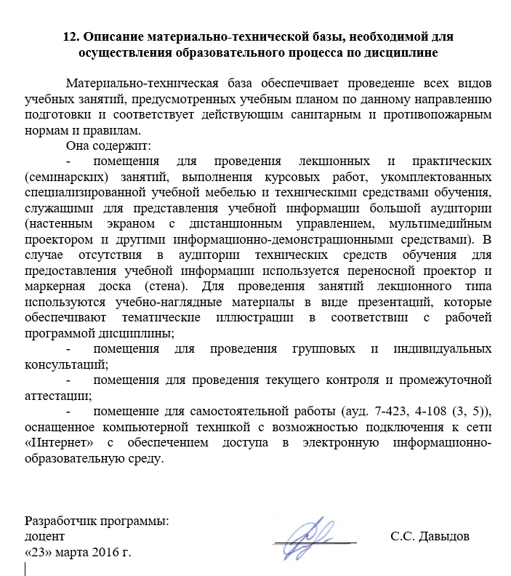
12. Описание материально-технической базы, необходимой для осуществления образовательного процесса по дисциплине

Материально-техническая база обеспечивает проведение всех видов учебных занятий, предусмотренных учебным планом по данному направлению подготовки и соответствует действующим санитарным и противопожарным нормам и правилам.
Она содержит:
- помещения для проведения лекционных и практических (семинарских) занятий, выполнения курсовых работ, укомплектованных специализированной учебной мебелью и техническими средствами обучения, служащими для представления учебной информации большой аудитории (настенным экраном с дистанционным управлением, мультимедийным проектором и другими информационно-демонстрационными средствами). В случае отсутствия в аудитории технических средств обучения для предоставления учебной информации используется переносной проектор и маркерная доска (стена). Для проведения занятий лекционного типа используются учебно-наглядные материалы в виде презентаций, которые обеспечивают тематические иллюстрации в соответствии с рабочей программой дисциплины;
- помещения для проведения групповых и индивидуальных консультаций;
- помещения для проведения текущего контроля и промежуточной аттестации;
- помещение для самостоятельной работы (ауд. 7-423, 4-108 (3, 5)), оснащенное компьютерной техникой с возможностью подключения к сети «Интернет» с обеспечением доступа в электронную информационно-образовательную среду.

Разработчик программы:
доцент ____________ С.С. Давыдов
«23» марта 2016 г.

